数字信号信号处理project1报告

13331251 王嘉威

一、代码说明

que1.m，que2.m，que3.m对应题目中的3个问题的代码。

二、实验分析

1）源信号及其频率域图像如下：

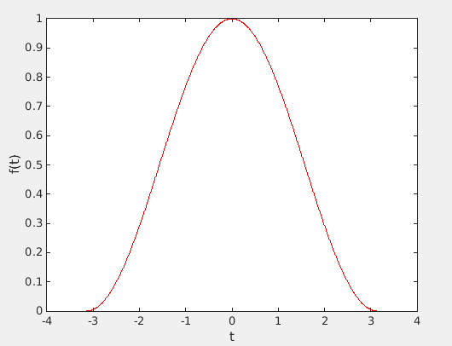

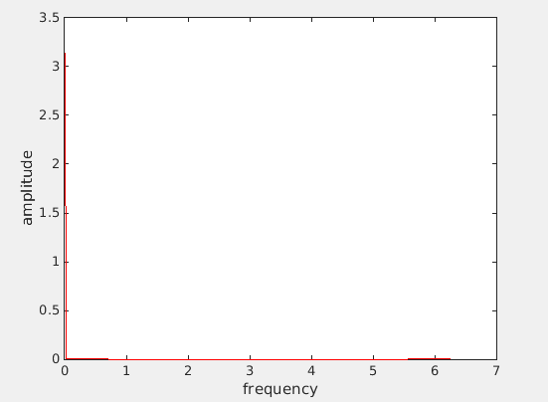

2）T=1时，采样图像如下:

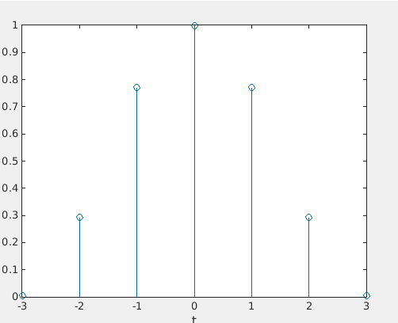

对应频域图如下：

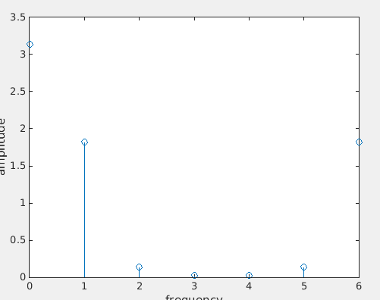 T=2/PI时，采样图像如下:

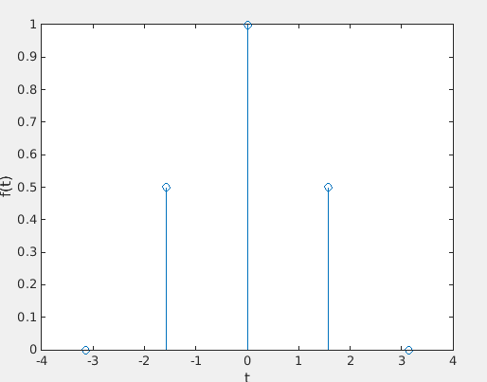 频域图如下：

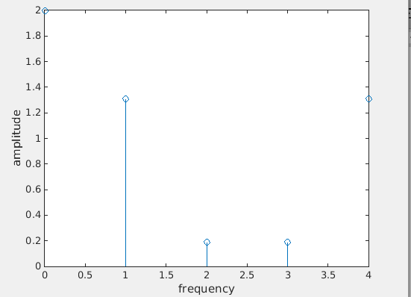 T=2时，采样图像如下:

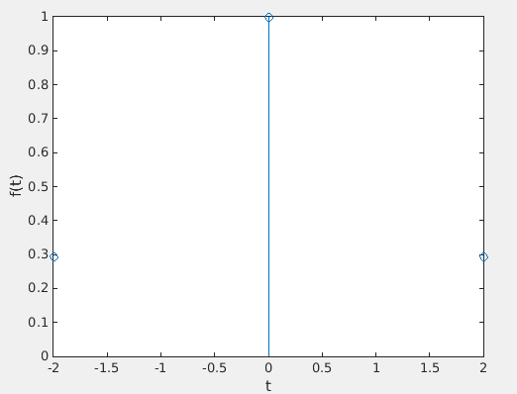 对应频域图像如下：

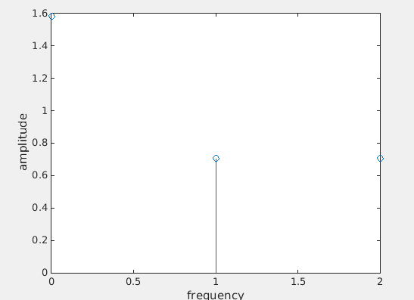 从上面频率域图像的变化可以看出，函数的频率成分会收到采样频率的影响，原有的频率函数会以采样频率的间隔进行”复制“平移。当采样频率小于最大频率的两倍时，会发生信号混叠现象。

3）T=1时，采样图像：

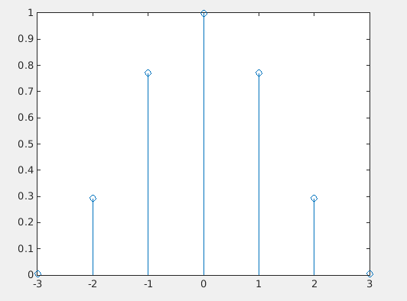 通过频率域截止频率2.4的低通滤波后，重构图像如下：

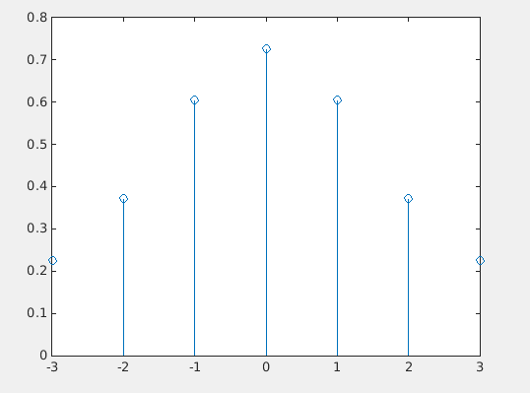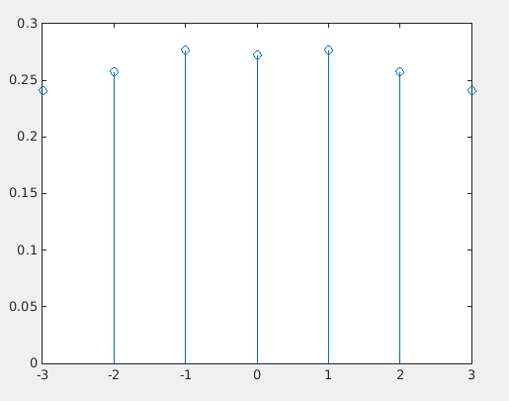

图像差如下：



T=2时，采样信号如下:

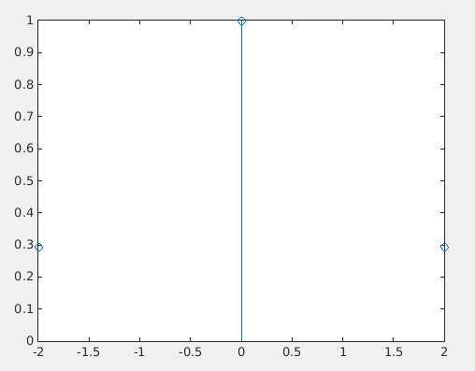 同样的低通滤波重构后信号如下：

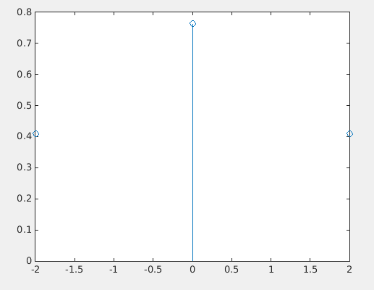

信号绝对差如下：

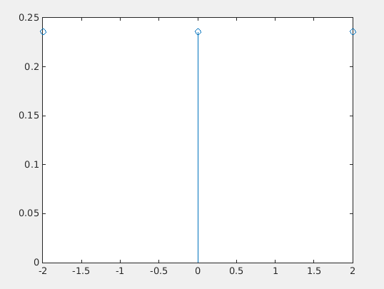 从对两次不同频率取样的信号进行低通滤波重构信号的图像中看出，低通滤波减少了信号的梯度差，使信号更加的”平滑“，因此低通滤波有着平滑信号的作用，有利于减少信号的噪声。